Отчет
Эвенкийского межрайонного ресурсного центра
по работе с одаренными детьми
по итогам проведения круглогодичной школы
интеллектуального роста
по химико - математического направления март 2018 г.
- Тема школы: «Олимп»
Место проведения: МРЦ Эвенкийского муниципального района, п. Тура,
ул. Таежная д.7(модульное здание техникума расположенное вблизи здания по ул. Смидовича 19)
Сроки реализации программы: с 02.03 по 07.03.2018 г.
- Состав педагогической команды:
Антишин Денис Владимирович – ассистент кафедры химической технологии органических соединений азота и экологической безопасности производства ФГБОУ ВО «Сибирский государственный университет науки и технологий имени академика М.Ф. Решетнева», член жюри регионального этапа всероссийской олимпиады школьников по химии.
Воробьев Вадим Олегович– студент 4 курса Института математики и фундаментальной информатики ФГАОУ ВО «Сибирский федеральный университет».

- Состав участников школы:
№ | Территория | Плановое количество участников | Фактическое количество участников
 | Эвенкийский МР | 30 | 30
 | Тура | 25 | 25
 | Байкит | 2 | 2
 | Ванавара | 3 | 3

- Сопровождающие:
№ | ФИО | Территория | Место работы | Должность
1 | Дмитриенко Ольга Владимировна | п. Тура | МБОУ Туринская СОШ | Учитель
2 | Клюев Петр Николаевич | п. Тура | МКОУ Туринская СОШ -Интернат | Учитель
3 | Куклина Валерия Евгеньевна | п. Байкит | МБОУ «Байкитская средняя школа» | Учитель
4 | Гаврилова Елена Анатольевна | п. Ванавара | МКОУ «Ванаварская средняя школа» | Учитель

Цель: создание организационно-педагогических условий для повышения результативности участия в муниципальном и региональном этапах всероссийской олимпиады школьников по математике и химии.
Задачи:
- обеспечить информационное сопровождение участников Школы по вопросам участия во ВсОШ и предметных олимпиадах вузов;
- организовать практические занятия по решению олимпиадных задач с привлечением к образовательному процессу членов предметно-методических комиссий регионального этапа ВсОШ;
- обеспечить дистанционное сопровождение 10 лидерам рейтинга.

Ожидаемый результат: повышение результативности обучающихся школ Эвенкийского МО на муниципальном и региональном этапах ВсОШ по общеобразовательным предметам “математика” и “химия”.

Краткосрочными результатами работы школы можно считать:
- отбор 10 лидеров для осуществления индивидуального дистанционного сопровождения;
- динамику академической успеваемости обучающихся на учебных предметах базового школьного курса, измеряемую через контрольные работы;
- заинтересованность в участии в олимпиадном движении, измеряемую через динамику количества участников и результативности участия во всероссийской олимпиаде школьников, в предметных олимпиадах вузов, дистанционных олимпиадах и конкурсах.

По итогам реализации программы, на основании проводимого педагогом рейтинга были выявлены 10 лидеров Школы:

№ | Ф.И.О | муниципалитет | Рейтинг | Рейтинг в БД (общий)
Математика
 | Зырянов Никита Евгеньевич | МКОУ «Ванаварская школа» | 0,95 | 1,79
 | Плетнева Анастасия Сергеевна | МБОУ ТСШ | 0,90 | 3,70
 | Колмакова Анна Александровна | МБОУ «Байкитская средняя школа» | 0,82 | 2.09
 | Кривошеева Мария Евгеньевна | МБОУ «Байкитская средняя школа» | 0,72 | 0.80
 | Максутова Гулшан Сагындыковна | МБОУ ТСШ | 0,63 | 2,70
 | Яковлева Татьяна Борисовна | МБОУ ТСШ | 0,52 | 0,0
Химия
 | Каюкова Мария Анатольевна | МБОУ ТСШ | 1,00 | 7,50
 | Лапузина Диана Александровна | МБОУ ТСШ | 0,90 | 6,09
 | Соколовская Анастасия Олеговна | МБОУ ТСШ | 0,90 | 3,70
 | Трибилустов Кирилл Леонидович | МБОУ ТСШ | 0,80 | 6,80

Лидерами школы стали участники из ОУ п. Тура. Наибольшее количество лидеров – 7 человек (70 %) – представлено командой из п. Тура. На втором месте – команда МБОУ «Байкитская средняя школа».

Фотоотчет о проведении школы
интеллектуального роста
«Олимп»

Учебный процесс 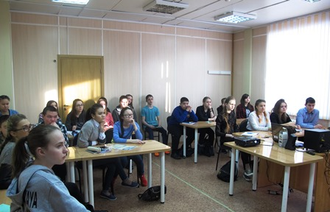

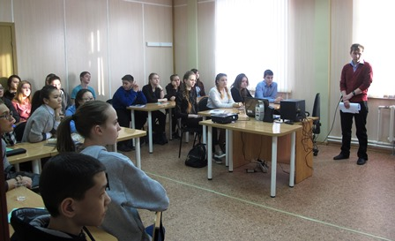
Вручение дипломов и сертификатов участникам интенсивной школы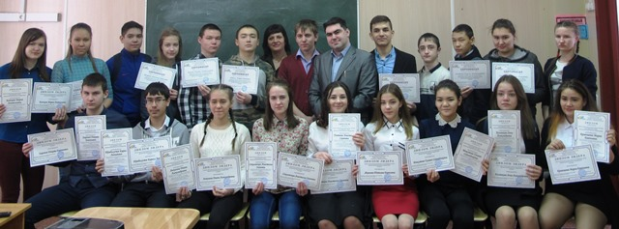
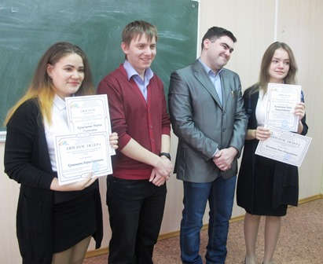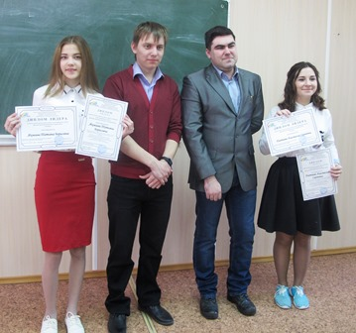
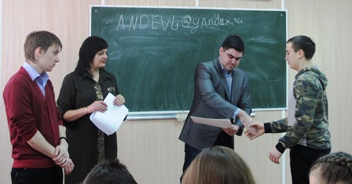

Руководитель МРЦ  Эвенкийского МР |  | Е.А. Крушельницкая

